**Mask**

ALAT DIPERLUKAN:

* Stok kad saiz A4 atau Surat
* Krayon, cat, atau bahan pewarna
* Gunting
* Penebuk lubang
* Tali elastic
* Penampal lutsinar

**面具**

所需工具：

* A4或Letter尺寸的卡片纸
* 蜡笔，油漆或任何着色材料
* 剪刀
* 打孔机
* 弹性线
* 透明胶带

Langkah

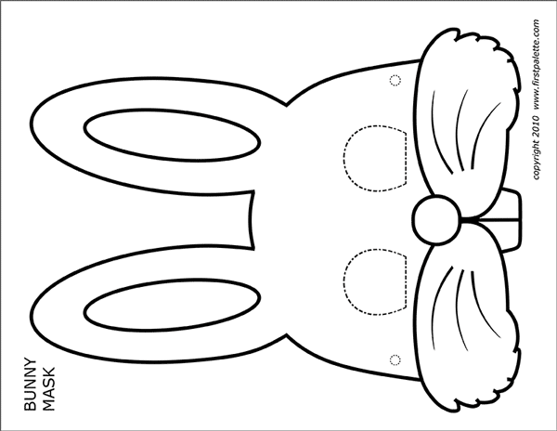

1. **Pilih topeng yang anda suka.**

**Cetak mana-mana topeng ini pada kad ukuran A4**

**选择你喜欢的动物面具**

**在A4尺寸的卡片纸上打印以下任何面具。**

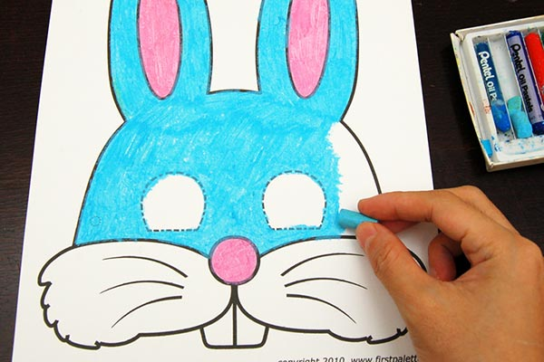

1. Warnakan atau cat topeng tersebut.

Gunakan bahan pewarna kegemaran anda.

给动物上色或上色。

使用您喜欢的着色材料。

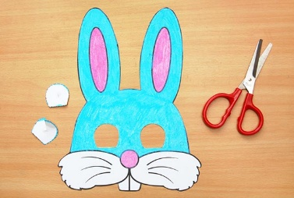

1. Potong topeng.

Minta orang dewasa menolong anda memotong lubang mata.

剪掉面具。

请成年人帮助您切开眼孔。

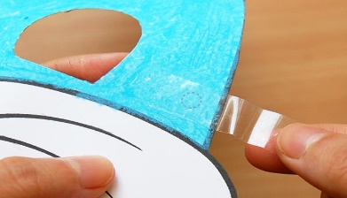

1. Menguatkan lubang.

Perhatikan sepasang bulatan kecil di setiap sisi topeng? Ini adalah tempat di mana anda perlu menebuk lubang untuk memasang tali. Topeng kertas biasanya terkoyak di sekitar lubang ini setelah beberapa kali digunakan. Untuk menguatkan lubang, letakkan penampal lutsinar di atas lubang yang ditandai dan penampal ke arah belakang topeng.

加固孔。

注意面罩两边的一对小圆圈吗？这些是您需要打孔以固定琴弦的位置。几次使用后，纸面具通常会在这些孔周围撕裂。要加固这个洞口，请在标记的孔上放置透明胶带，然后将其折向面罩的背面。

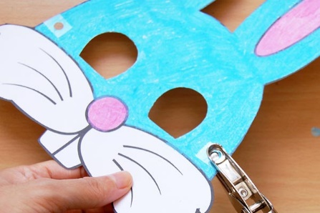

1. Tebuk lubang.

Tebuk lubang pada sepasang bulatan yang ditandakan.

打孔。

在一对标记的圆圈上打孔。

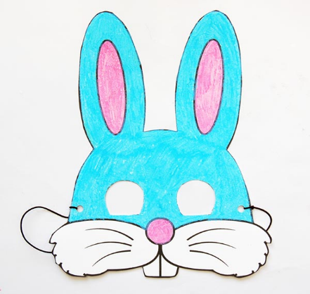

1. Pasangkan tali.

Potong tali elastik yang panjang. Ikat hujung tali pada setiap lubang. Cuba topeng. Ia harus sesuai dan kemas tetapi tidak terlalu ketat. Laraskan panjang tali jika perlu.

附加一个绳子。

剪一段有弹性的绳子。将绳子绑在两端的孔上。试戴面具。它需合适紧贴但不太紧。如有必要，调整 绳子的长度。